厦门市2008年初中毕业和高中阶段各类学校招生考试
物理参考答案及评分标准
一、选择题（本大题共12小题，每小题2分，共24分）
二、填空题（本大题共12小题，每空1分，共24分）
题号 | 1 | 2 | 3 | 4 | 5 | 6 | 7 | 8 | 9 | 10 | 11 | 12
答案 | A | D | C | B | C | A | C | D | C | A | D | B
13. 折射 浅 14. 0.36 绿 15. 电压表 电流表 16. 负 吸引
17. 光的反射（平面镜成像） 分子在永不停息地运动（扩散）
18. 96 密封加盖、减少水量、适当提高初温、加大火力等
19. 1.5 内 20. 热传递 缓慢 21. 2 90%
22. 压强（压力） 重力势（机械） 23. 1031.6 12 24. 15 变小
三、简答题（本大题1小题，25题4分）
25. 答：前窗玻璃的雾气是由于车内空气中的水蒸气遇到温度较低的玻璃，放出热量液化形成小水珠。对着车窗玻璃吹暖风，可使小水珠吸热加速蒸发成水蒸气，车窗玻璃就变清晰了。
四、作图（本大题3小题，每小题2分，共6分）
26.（2分） 27.（2分） 28.（2分）
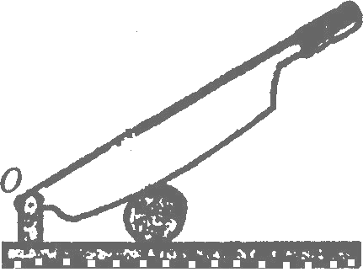
+
45°
F
N
S
电源
O
L
-

五、实验与探究（本大题3小题，共22分）
29.（8分）每小题4分
（1）每格2分，共4分 $ρ=\frac{m_{总}−m_{0}}{V}$ 小
（2）每格1分，共4分
烧杯和油的  总质量m/g | 烧杯和剩余油  的质量m₁/g | 量筒中油的  质量m₂/g | 量筒中油的  体积V/cm³ | 油的密度  ρ/g·cm⁻³
112.5 | 64.5 | 48 | 60 | 0.8
30.（6分）每小题2分
A₁
R₁
R
·
·
A₂
R₂
图乙
图甲
I/A
0 5 10 15 20 25 R₁/Ω
1.0
0.8
0.6
0.4
0.2
·
·
·
·
·
A₁
R₁
R
A₂

R₂
·

·

（1） 秒表 （2） A
（3） 小球振动的快慢与它被拉离O点的距离x无关
31.（8分）每小题2分
（1） b(最右) 电压表示数
（2） 见图甲
（3） 电压表 R₁
（4） 图乙任一图均可
六、计算题（本大题3小题，32题6分，33题6分，34题8分，共20分）
考生用其它方法计算正确的，参照评分标准分步给分。
32. （6分）每小题3分
……………………………………(1分)
……………………………………………………………(2分)
……………………………………(1分)
……………………………………………………(2分)

……………………………(2分)
…………………………………………………(1分)
…………………………………………………(1分)
……………………(1分)
……………………………………………………(1分)

………………………………………(2分)
……………………………(1分)

…………………………………………(1分)
……………………………………………………………(1分)
……………………(1分)
………………………………(1分)
………………………………………………………(1分)
解：（1）因为R₁与R₂并联，所以U₂=U₁= U=8 V
（2）通过R₂的电流I₂=I-I₁=0.3 A-0.2 A=0.1 A
P₂=U₂I₂=8 V×0.1 A=0.8 W
33.（6分）每小题2分
解：(1) 由 得：
（2）G=mg=50 kg×10 N/kg=500 N
W₁=Gh₁=500 N×5 m=2 500 J
(3) W=G (h₁+h₂)=500 N×(5 m+4 m)=4 500 J t=t₁+t₂=45 s
34.（8分）(1)题2分，（2）（3）题各3分
解：（1）F=pS=2×10⁶ Pa×2×10⁻⁴ m²=400 N
(2) 当F=400 N时，由R—F关系图象可知此时R=60 Ω
由题意知R₀两端电压U₀=3 V，
根据串联分压关系可得R两端电压U₁=U₀=3 V
所以，电源电压U=U₀+U₁=6 V
（3）由图象可知
所以
可见该电子秤的刻度是不均匀的。
解法二：当m=10 kg时，F=mg=100 N，此时R=240 Ω
电压表读数
同理可算出，当m=20 kg时，U₂=1.5 V，m=30 kg时，U₃=2 V
可见电压表示数与被测质量不成一次比例关系，该电子秤的刻度是不均匀的。

